
格拉斯哥大学学分交流项目
英国 • 苏格兰 • 格拉斯哥



第一部分

项目概述

项目概览
格拉斯哥大学学分交流项目为学生提供在英国最古老、最有名气的全日制综合性大学进行一学期或一学年专业课程学习经历，与英国当地及其他国际学生一起进行专业课学习，零距离体验原汁原味的世界级公立名校学习氛围。通过该项目，学生作为全日制注册学生、全浸入式在格拉斯哥大学学习，项目结束时通过评估获得学校的官方成绩单和学分。该项目在提供广泛的课程选择以及高质量的教学的同时，其亲密和谐的师生关系、安全舒适的校园环境、丰富多彩的体育和户外活动可以让学生真正融入英国当地的学术及人文生活。苏格兰全年节日与活动不断，同学可以从戏剧、歌曲、诗歌、舞蹈等丰富多彩的活动中感受和体会苏格兰文化的无穷韵味。
项目特点
英国历史最悠久的大学之一；综合类科研大学，世界排名百强院校；课程选择范围广泛；英语要求合理；性价比高；学生深度体验浓厚的苏格兰文化及优美的苏格兰风情校园。
项目收获
国际化视野、交流经历、官方成绩单和学分、多元化人脉、苏格兰文化体验
开放专业
除医学、兽医学、教育学、建筑学专业外，其他专业全科开放
项目时间
秋季学期：9月 – 12月 | 春季学期：1月 – 5月 | 学年：9月 – 来年5月

第二部分

大学简介

格拉斯哥大学（University of Glasgow）成立于1451年，是英语国家中第四古老的大学（前三名依次是牛津大学、剑桥大学和圣安德鲁斯大学）。作为英国最古老、最有名气的全日制综合性大学之一，格拉斯哥大学的科研和教学在国际上享有盛誉，并在英国的文化和商业生活中发挥着举足轻重的作用。格拉斯哥大学同时也是国际大学组织”Universitas 21”的缔造者之一，以及有英国的常春藤联盟之称的英国罗素大学集团（Russell Group）的缔约成员。格拉斯哥大学位居2022年QS世界大学排名第73名 [25] ，并在2018年QS世界大学排名中成为英国第一所获得超五星级评价的大学。优势学科众多，在2021年《完全大学指南》英国大学排名中，会计与金融、牙医、戏剧舞蹈与电影艺术、教育学、医学、护理、运动科学、兽医位居英国第一。
格拉斯哥大学提供全面而专业的教学和研究，其教学研究涵盖了当今科学的所有领域，包括心理学、生物学、医学、商业、经济学、管理学、法学、文学、考古学、艺术、物理学、工程学等。格拉斯哥大学下设100多个系，分属于四所学院：文学院、医学院、工学院（航天、土木工程、电子与电器、机械与造船等）、社会科学学院（包括亚当斯密商学院等）。
作为一所英国综合性公立古典大学，格拉斯哥大学与人类文明的发展紧密相联。格拉斯哥大学迄今已培养出7位诺贝尔奖获得者、2位英国首相、4位高等院校的创建者，以及众多在法律、科学、商业等领域的领导精英，在欧洲乃至全球都享有极高的声誉。

第三部分

项目内容

项目内容

- 课程选择
  - 课程内容：
    - 学生每学期可选择60个英国学分课程；
    - 课程链接：https://www.gla.ac.uk/coursecatalogue/
  - 开放专业：
    - 除医学、兽医学、教育学、建筑学专业，其他专业本科课程全科开放；
    - 数学、统计、计算机科学、英语文学课程有有专业或时长要求；
  - 结业：完成项目安排课程，学生可获得格拉斯哥大学颁发的官方成绩单。

- 优势专业

- Accounting and Finance
- Astronomy
- Biology and Biomedical Sciences
- Business
- Computing Science
- Engineering
- Film and Television Studies
- Drama

第四部分

住宿安排
- Education
- Exercise Science
- Geography
- History of Art
- Law
- Nursing
- Philosophy
- Theatre Studies

- 参加该项目的SAF学生将入住校属学生公寓单人间，内设床、桌子、柜子等家具；
- 共用起居室和浴室、卫生间、厨房等设施；
- 楼内设有洗衣房、乒乓球台、Wi-Fi及24小时监控。
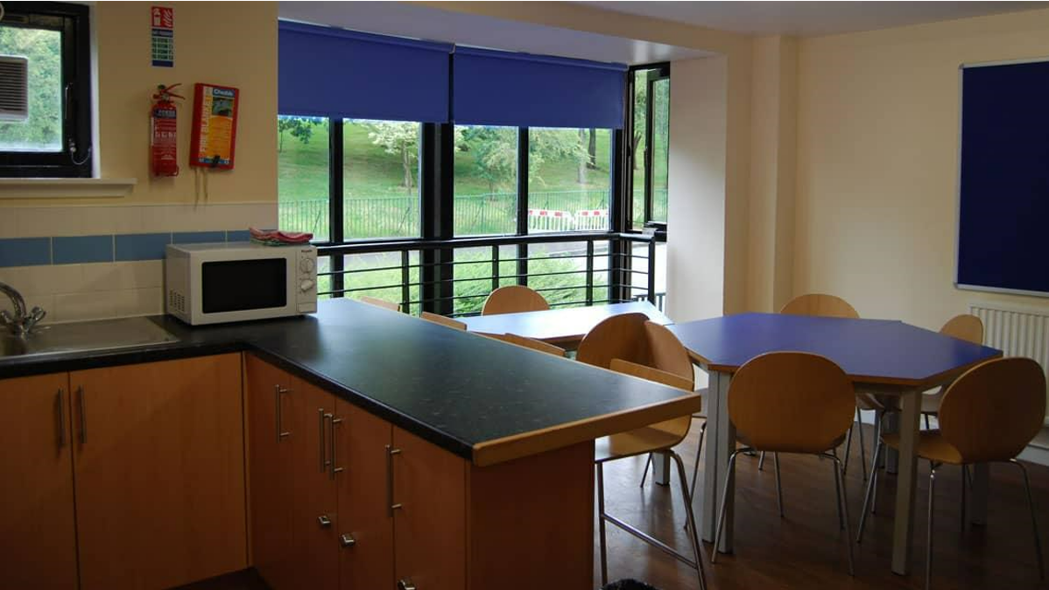
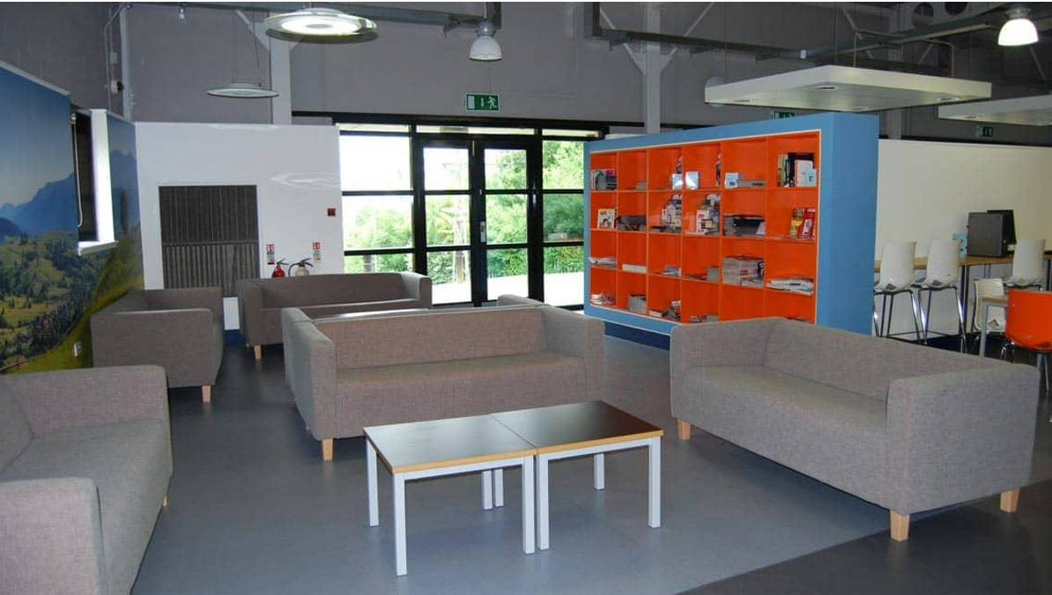

第五部分：

SAF服务

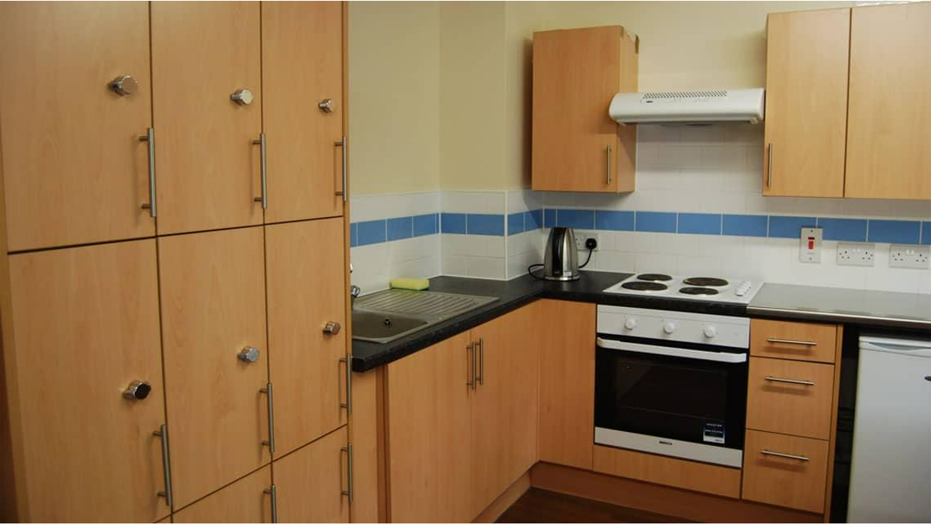
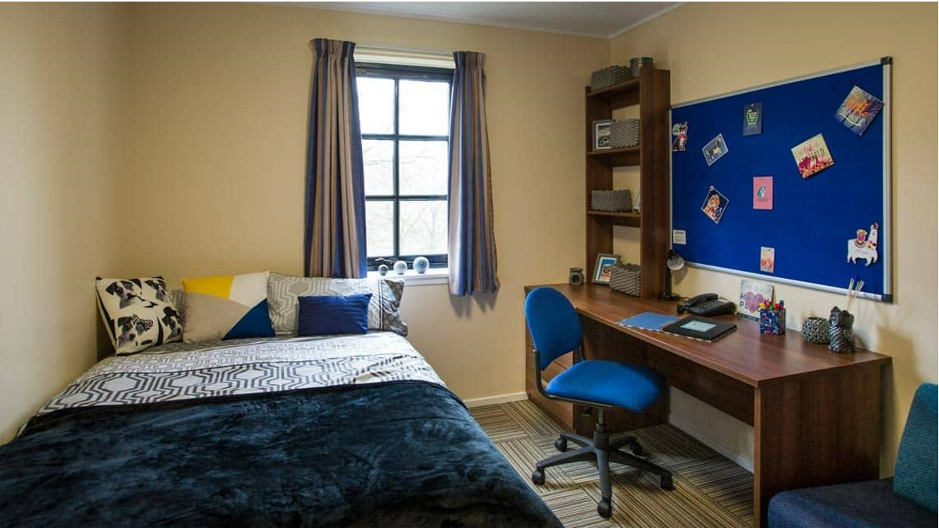

第五部分

SAF全程支持服务

- 个性化的咨询和指导；
- 一对一申请指导及录取；
- 专业化学生签证指导；
- 安全的海外住宿安排和保障；
- 各项行前安排及指导；
- 7/24应急热线支持；
- 海外生活支持及应急保障服务；
- 归国安排及服务；

第六部分

参考项目费用

项目费用：请 点击查看
说明：
- 秋季学期学分项目费用请参考Fall Academic的费用；
- 秋季学年学分项目费用请参考Fall Academic + Spring Academic的费用；
- 以上项目费用表所列为2022年秋季项目费用。SAF对费用保留最终解释权。

第七部分

申请要求

- 报名条件
- 全日制在校本科生
- GPA要求：3.0/4.0
- 英语要求
  - 雅思 6.0 (单项不低于 5.5)
  - 托福 80（阅读 18，听力 17，口语 20，写作 17）;
- 申请截止日期：2022年4月10日（网申截止） 2022年4月17日（材料截止）
- 申请步骤：
  - 请阅读SAF官网申请概览（点击链接）；
  - 请填写在线咨询表（点击链接），并联系SAF指导老师获得个性化、针对性指导；
  - 学生在SAF老师指导下准备并提交申请材料；
  - 学生完成国内高校所需流程（请咨询SAF指导老师）；
  - 获得录取后，进行学习或者根据SAF老师指导进行后续各种准备工作。

第八部分

联系我们

SAF北京办公室
QQ：1512272501
QQ群：125478542
电话：010-86465790、 010-86465769
电邮：beijing@safabroad.org
官网：https://www.safchina.cn/
SAF 微信公众号：SAF 海外名校交流


